오픈소스 기초 설계

**Lab 3**

Docker 활용

8팀 20160357 김중수, 20170955 김소영, 20211727 김성민

가로선

# 

# 도커에 올릴 프로젝트에 대한 소개

# 본 Lab에서 도커 허브에 올려서 배포할 프로젝트는 객체 탐지 기술을 활용한 강아지 표정 인식 웹사이트이다. 해당 웹사이트는 사용자가 강아지 사진을 올리면 그 사진의 강아지가 가지고 있는 표정을 인식하고 기쁨, 중립, 화남등의 결과값을 도출하는 기능을 가지고 있다. 본 기능을 사용하기 위해 객체 탐지 기술에서 다양하게 사용 되고 있는 모델인 YOLO v3를 총 1500장의 이미지로 훈련시켰다. 또한 사용자들이 웹을 통해서 쉽게 기능을 사용하게끔 하기 위해 백엔드로 Django 웹 프레임워크를 사용하였으며 Html과 Css를 사용하여 프론트를 꾸몄다. 해당 프로젝트를 어떤 환경에서도 쉽게 구동하기 위해 도커를 올리게 되었다.

# 도커를 올린 과정

우선 도커 허브에서 ubuntu 이미지를 pull하여 웹서버를 돌릴 환경을 구축하였다. 그리고 git, python3 등 기본적인 패키지를 apt install 명령을 통해서 다운로드 받았다. 또한 git clone 명령을 통하여 github에 올라와있는 웹서버에 패키지를 다운로드 받았다.

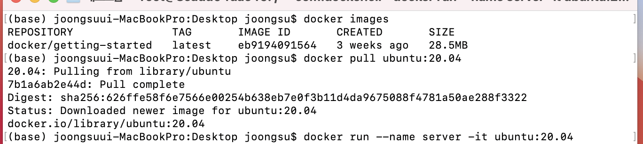

<Ubuntu 환경 구축 과정 스크린샷>

기존의 코드가 도커 위에서도 돌아가려면 약간의 코드 수정이 필요했다. 도커 위에서 Django로 구현한 웹서버를 돌릴려면 127.0.0.0로 설정되어있는 Default ip 주소를 0.0.0.0 으로 수정하여야한다. 그래서 setup.py에 있는 코드를 수정하여 ip주소를 맞게 하였다. 또한 tensorflow, opencv-python등의 패키지를 다운받아야 하는데 이는 requirement.txt에 정리하여서 pip install -r requirements.txt 명령을 통해 한번에 필수 패키지를 다운 받을 수 있었다.

위의 과정들을 모두 거치면 웹서버를 구동할 수 있다. 하지만 후에 도커 컨테이너를 시작하면 별다른 명령어 없이 바로 웹사이트를 구동하기 위해 Dockerfile을 통해 도커 이미지를 빌드하였다. Dockerfile에는 포트포워딩과 바로 구동하기 위한 cmd등을 넣었다. 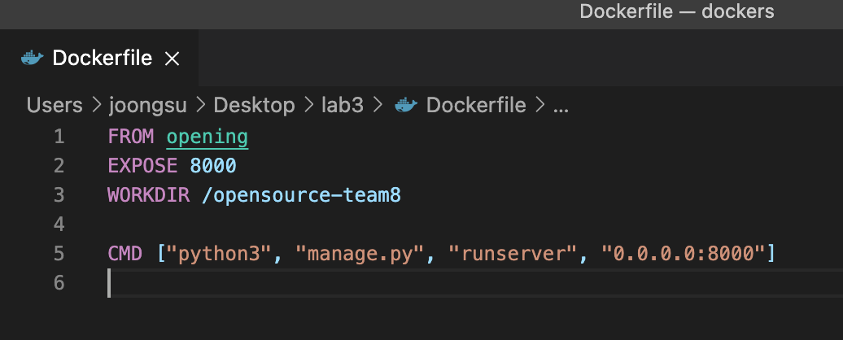

<dockerfile 코드 스크린샷>

마지막으로 commit과 push 명령어를 통해 dockerhub에 1325popman/webserver으로 image를 올렸다.

# 도커를 올린 결과

해당 웹사이트를 사용하고 싶은 사용자들은 도커를 설치하면 별도의 패키지 설치없이 도커 이미지를 다운받는 것만으로 웹사이트를 실행할 수 있다. 도커 이미지를 다운로드 받고 docker run -p 8000:8000 -it 1325popman/webserver 명령어를 치면 된다

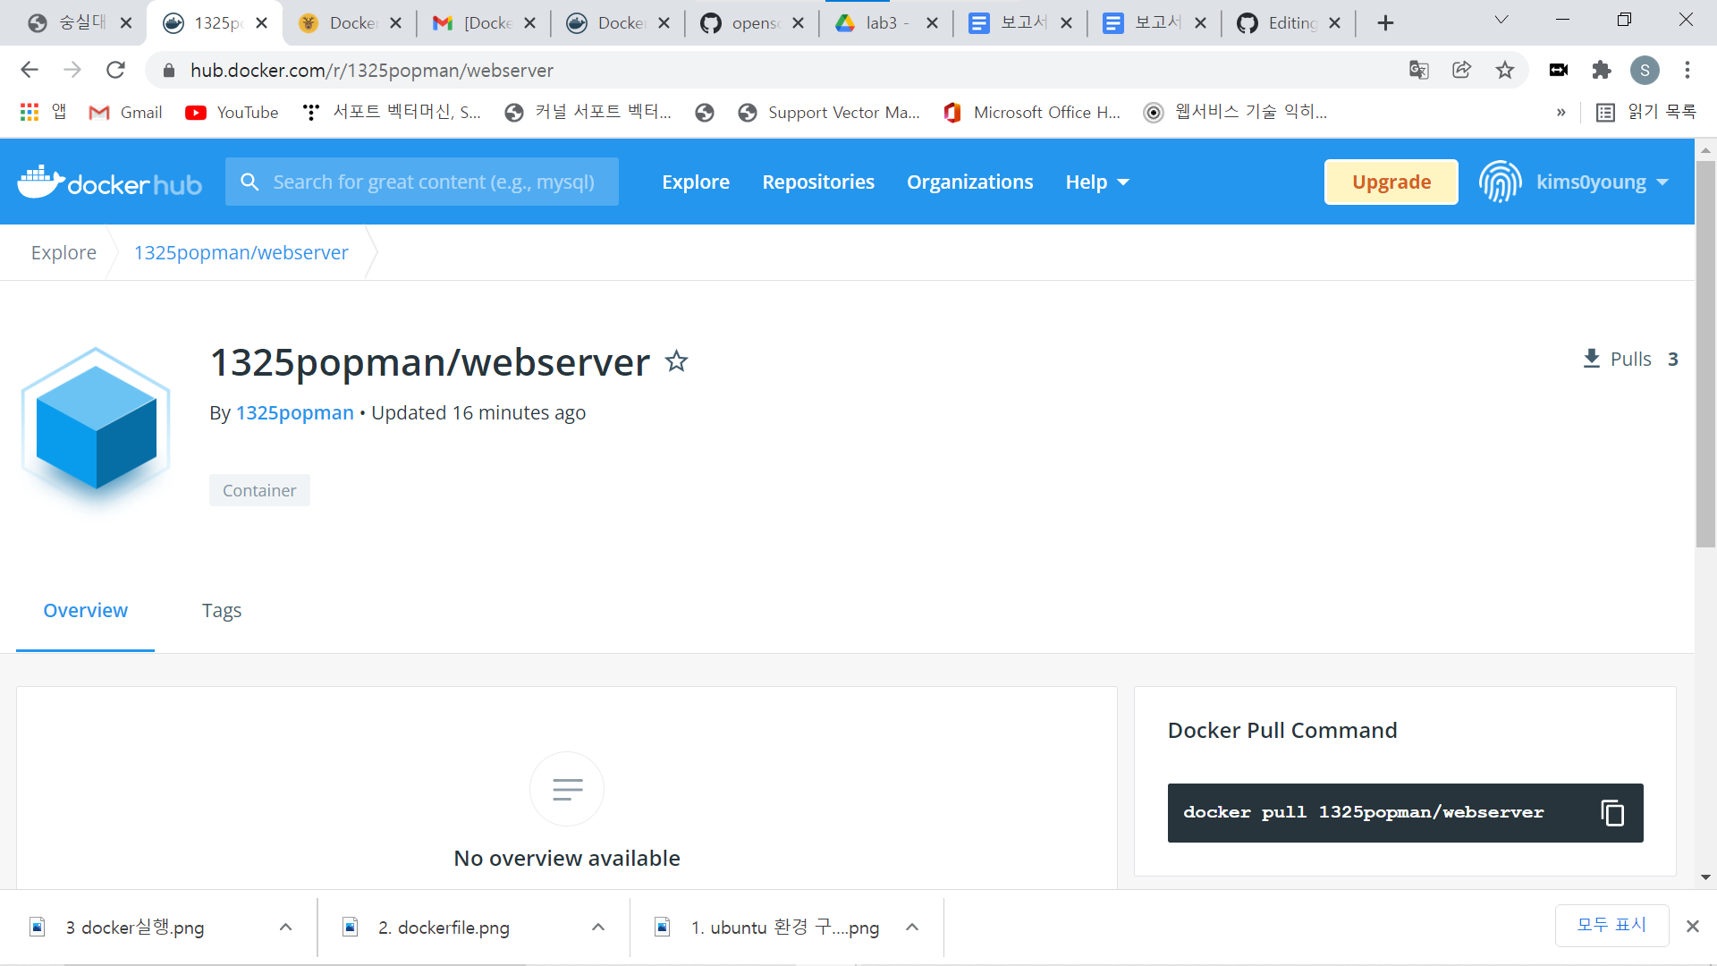

<도커 허브에 올라간 이미지>



<도커로 구동한 웹사이트>